**2560核心板设计要求**

**可靠性要求：**可靠性要求非常高，要求使用优质器件,电磁兼容抗扰度要求非常高，尤其是抗交变电场干扰和抗静电。

**电路板尺寸：**板子宽度不超过35mm，长度不超过80mm，整体高度20mm内（带焊接柱和屏蔽罩），核心板通过焊接柱焊接到底板上。核心板底部不能紧贴在底板上，要有间隙。

**单片机：**Mega2560 为减小面积占用最好用BGA封装，优质晶振16Mhz，工作电压5V

单片机工作电压：从外部引入，隔离转换成5V供单片机使用，外部电压范围9V-16V

**隔离和屏蔽要求：**所有的I/O以及电源全部都需要隔离后才能接入单片机。隔离电压：电源不低于3000VDC，I/O不低于3750Vrms。单片机及周边器件必须使用金属屏蔽罩屏蔽。

**编程口：**编程口不再焊插针，直接在隔离罩外面留6pin的编程口焊孔。

**引出的隔离电源口和隔离IO口：**

共30Pin焊接柱

5电源输入引脚,2个脚用于VCC 3个脚用于GND

1模拟量输入引脚，外部模拟量范围0-5V ，隔离后接入单片机模拟口PK0。若有困难则通过spi方式的ad芯片采样后，隔离后输入单片机spi。

9数字输入引脚，隔离后接入PD0 PE5 PK1 PD1 PD3 PE4 PD2 PJ0 PH0

15数字输出引脚，隔离后引出，来自 PB4 PH6 PD7 PB5 PH5 PG5 PE3 PB7 PB6 PA2 PJ1 PC0 PH1 PA6 PK3

**需要专业的布线水平，达到高抗干扰的目的，以下非专业意见仅供参考：**

电路板底部需要整体敷地，和正面屏蔽罩一起完成屏蔽。底部不能走线，只能过孔，布线在顶面和中间夹层中走。隔离区和非隔离区不能交叉布线。屏蔽罩外的单片机引线越短越好。

未用的单片机输入口，接地或接高。

**底板设计要求**

底板也需要高可靠性，需要良好的抗扰能力，底板上的各插接件的名称、编号、规格与原电路板一致，各部件对应的单片机I/O口与原来一致，控制电平逻辑与原来也需一致，便于直接替换原电路板使用。插接件和其他器件的位置可以移动，但霍尔传感器的位置不能变。

**与原电路板不同之处：**

1、单片机和光耦等装在核心板上，核心板装到底板上，接入核心板的IO包括模拟量全部隔离。

2、原6PIN烧录口挪到了核心板上，且不要焊接线柱，留焊孔即可。

3、霍尔传感器位置不能变，脚距需要修改到与实际芯片一致。

4、串口0不再引出。

5、电池电压不再采集。

6、电机编码器可能受到较大干扰，独立使用一个5V电源。电机外接插接件尽量离核心板远一些。

7、霍尔传感器、蜂鸣器、通讯模块、LED指示 共用一个电源，其中通讯模块可以5V供电，但I/O只能承受3.3V。直接采用3.3V供电可以省去电平转换模块的空间。

8、与原电路板相比，在两个方向上可加大尺寸（见下图），板上器件允许最高17.5mm。为扩大电路板空间，3个固定孔还可以去掉中间的那一个。

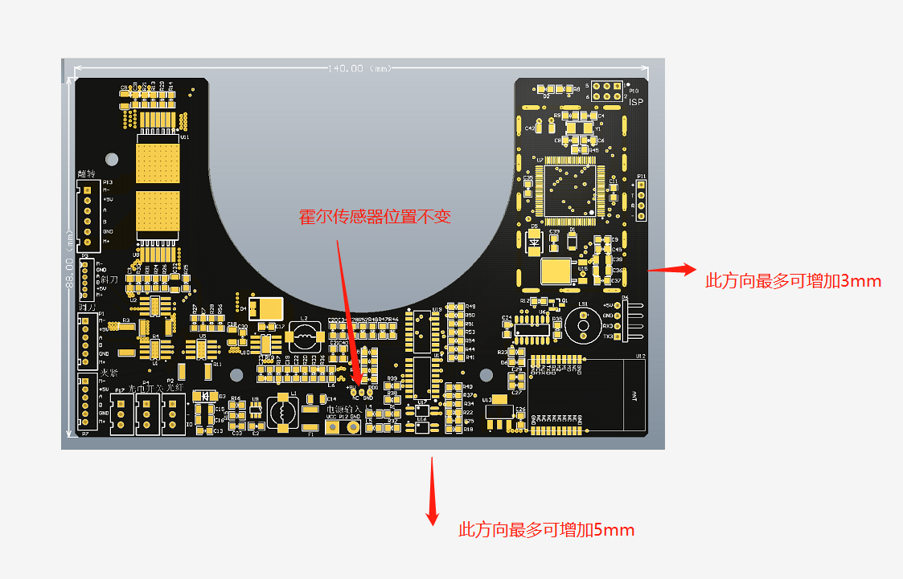

**底板上器件见下表：**

|  |  |  |  |  |  |
| --- | --- | --- | --- | --- | --- |
| 区域 | 板上高干扰区域 | | | | 板上低干扰区域 |
| 地 | 地1（电池地） | | | | 地2（核心地） |
| 供电电源 | 电源1 电池直接供电 | 电源2 电源1->5V | 电源3 电源1->3.3V | 电源4 电源1 -> 12V-24V供电 | 电源5（核心电源） 电源1->隔离5V |
| 包含器件 | 电机驱动4路，其中1路大电机驱动使用两个半桥搭建。 光电开关2路（DC 5-24V） | 电机编码器4路 （DC 3.3-5V） | 霍尔传感器（DC 3.3-5V） 蜂鸣器 通讯模块LED指示 | 光纤传感器（DC 12-24V 1W） | 2560核心板 |
| 说明1 | 不再采集电池电压。 | 此处电场干扰较大 | 霍尔传感器有固定位置 **通讯模块天线不能屏蔽！ 通讯模块供电可以是3.3-5V，但I/O只能承受3.3V** | 模拟量隔离后接入单片机 |  |

**交付：**

交付原理图、PCB图、BOM清单。设计成果和资料保密。

2560核心板（含屏蔽罩）、底板各交付正常工作样品5套。